

**"Бірегей және элиталық тұқымдар, бірінші, екінші және үшінші көбейтілген тұқым өндірушілерді, тұқым өткізушілерді аттестаттау" мемлекеттік көрсетілетін қызмет регламентін бекіту туралы**

***Күшін жойған***

Солтүстік Қазақстан облысы әкімдігінің 2015 жылғы 24 желтоқсандағы № 495 қаулысы. Солтүстік Қазақстан облысының Әділет департаментінде 2016 жылғы 27 қаңтарда N 3589 болып тіркелді. Күші жойылды – Солтүстік Қазақстан облысы әкімдігінің 2016 жылғы 16 маусымдағы N 237 қаулысымен

      Ескерту. Күші жойылды – Солтүстік Қазақстан облысы әкімдігінің 16.06.2016 N 237 қаулысымен (алғашқы ресми жарияланған күнінен кейін күнтізбелік он күн өткен соң қолданысқа енгізіледі).  
      "Мемлекеттік көрсетілетін қызметтер туралы" Қазақстан Республикасының 2013 жылғы 15 сәуірдегі Заңының 16-бабының 3-тармағына сәйкес Солтүстік Қазақстан облысының әкімдігі **ҚАУЛЫ ЕТЕДІ**:  
      1. Қоса беріліп отырған "Бірегей және элиталық тұқымдар, бірінші, екінші және үшінші көбейтілген тұқым өндірушілерді, тұқым өткізушілерді аттестаттау" мемлекеттік көрсетілетін қызмет регламенті бекітілсін.  
      **2. Осы қаулының орындалуын бақылау облыс әкімінің жетекшілік ететін орынбасарына жүктелсін.**  
      **3. Осы қаулы алғашқы ресми жарияланған күнінен кейін күнтізбелік** **он күн өткен соң қолданысқа енгізіледі**.

|  |  |
| --- | --- |
| *Солтүстік Қазақстан* *облысының әкімі* | *Е. Сұлтанов* |

|  |  |
| --- | --- |
|  | Солтүстік Қазақстан облысы әкімдігінің 2015 жылғы 24 желтоқсандағы № 495 қаулысымен бекітілген |

**"Бiрегей және элиталық тұқымдар, бiрiншi, екiншi және үшiншi көбейтiлген тұқым өндiрушiлердi, тұқым өткізушілерді аттестаттау" мемлекеттік көрсетілетін қызмет регламенті**

**1. Жалпы ережелер**

      1. Осы "Бiрегей және элиталық тұқымдар, бiрiншi, екiншi және үшiншi көбейтiлген тұқым өндiрушiлердi, тұқым өткізушілерді аттестаттау" мемлекеттік көрсетілетін қызмет регламенті (бұдан әрі - мемлекеттік көрсетілетін қызмет) "Тұқым шаруашылығы саласындағы мемлекеттік көрсетілетін қызметтер стандарттарын бекіту туралы" мемлекеттік көрсетілетін қызмет стандартын бекіту туралы" Қазақстан Республикасы Ауыл шаруашылығы министрінің 2015 жылғы 6 мамырдағы № 4-2/416 бұйрығымен (Нормативтік құқықтық актілерді мемлекеттік тіркеу тізілімінде № 11777 болып тіркелген) бекітілген "Бiрегей және элиталық тұқымдар, бiрiншi, екiншi және үшiншi көбейтiлген тұқым өндiрушiлердi, тұқым өткізушілерді аттестаттау" мемлекеттік көрсетілетін қызмет стандартының (бұдан әрі - Стандарт) негізінде әзірленді.  
      2. Мемлекеттік көрсетілетін қызметті Солтүстік Қазақстан облысының жергілікті атқарушы органы (бұдан әрі – көрсетілетін қызметті беруші) осы регламентке 1-қосымшаға сәйкес көрсетеді.  
      3. Өтінішті қабылдау және мемлекеттік көрсетілетін қызметтің нәтижесін беру:  
      1) көрсетілетін қызметті берушінің кеңсесі;  
      2) Қазақстан Республикасы Инвестициялар және даму министрлігі Байланыс, ақпараттандыру және ақпарат комитетінің "Халыққа қызмет көрсету орталығы" шаруашылық жүргізу құқығындағы республикалық мемлекеттік кәсіпорыны (бұдан әрі – ХҚО);  
      3) "электрондық үкіметтің" веб-порталы www.egov.kz, www.elicense.kz (бұдан әрі – портал) арқылы жүзеге асырылады.  
      4. Мемлекеттік қызметті көрсету нысаны: электрондық (ішінара автоматтандырылған) немесе қағаз түрінде.   
      5. Мемлекеттік қызметті көрсету нәтижесі – аттестаттау туралы куәлік болып табылады.  
      Мемлекеттік қызметті көрсетудің нәтижесін ұсыну нысаны: электрондық түрінде.  
      Порталда мемлекеттік қызметті көрсету нәтижесі көрсетілетін қызметті алушының "жеке кабинетіне" көрсетілетін қызметті берушінің уәкілетті адамының электрондық цифрлық қолтаңбасымен қол қойылған (бұдан әрі – ЭЦҚ) электрондық құжат нысанында жолданады.  
      Көрсетілетін қызметті алушы мемлекеттік қызметті көрсету нәтижесін қағаз жеткізгіште алуға жүгінген жағдайда, мемлекеттік қызметті көрсету нәтижесі электрондық нысанда ресімделеді, басып шығарылады, мөрмен және көрсетілетін қызметті берушінің басшысының қолымен куәландырылады.  
      6. Мемлекеттік қызмет жеке және заңды тұлғаларға (бұдан әрі – көрсетілетін қызметті алушы) тегін көрсетіледі.

**2. Мемлекеттік қызметті көрсету процесінде көрсетілетін қызметті берушінің құрылымдық бөлімшелерінің (қызметшілерінің) іс-қимылы тәртібін сипаттау**

      7. Мемлекеттік қызметті көрсету бойынша рәсімді (іс-қимылды) бастауға негіздеме көрсетілетін қызметті алушы (не сенімхат бойынша оның өкілі) жүгінген кезде мемлекеттік қызметті көрсету үшін қажетті құжаттар тізбесін ұсыну болып табылады:  
      көрсетілетін қызметті берушіге және ХҚО-ға жүгінген кезде:  
      1) стандарттың 1-қосымшасына сәйкес нысан бойынша өтiнiш;  
      2) стандарттың 2,3,4 және 5-қосымшаларына сәйкес мәліметтер нысаны.  
      порталға:   
      1) көрсетілетін қызметті алушының ЭЦҚ куәландырылған электрондық құжат нысанындағы сұрау салу;  
      2) стандарттың 2,3,4 және 5-қосымшаларына сәйкес мәліметтер нысаны.  
      8. Мемлекеттік қызметті көрсету процесінің құрамына кіретін әрбір рәсімнің (іс-қимылдың) мазмұны, оның орындалу ұзақтығы:  
      1) көрсетілетін қызметті берушінің кеңсе маманы көрсетілетін қызметті алушымен қажетті құжаттарды тапсырған сәттен бастап құжаттарды қабылдауды жүзеге асырады, "Е-лицензиялау" Мемлекеттік дерекқоры" мемлекеттік ақпараттық жүйесінде (бұдан әрі – "Е-лицензиялау" МДҚ АЖ) тіркеуді жүргізеді және құжаттарды басшыға бұрыштама қоюға жібереді – 20 (жиырма) минут.   
      2) көрсетілетін қызметті берушінің басшысы келіп түскен құжаттарды қарайды және көрсетілетін қызметті берушінің жауапты орындаушысын айқындайды – 20 (жиырма) минут;  
      3) көрсетілетін қызметті берушінің жауапты орындаушысы өтініш берушінің құжаттарын алған сәттен бастап ұсынылған құжаттардың толықтығын тексереді және сараптамалық комиссияға жібереді (бұдан әрі – Комиссия) – 2 (екі) жұмыс күні. Өтініш берушімен құжаттар топтамасын толық ұсынбаған жағдайда өтінішті әрі-қарай қараудан бас тарту туралы дәлелді жауап жібереді.   
      4) Комиссия:   
      ұсынылған құжаттарды зерделейді және жеке немесе заңды тұлғаның талаптарға сәйкестігі деңгейін жергілікті жерге шыға отырып анықтайды – 9 (тоғыз) жұмыс күні;  
      өтініш берушінің тексеру нәтижелері бойынша тексеру актісін жасайды – 1 (бір) жұмыс күні;  
      құжаттарды, сондай-ақ тексеру актісін қарау қорытындысы бойынша, жеке немесе заңды тұлғаның талаптарға сәйкестігі немесе сәйкес еместігі туралы шешім қабылдайды, бұл хаттамамен ресімделеді және барлық Комиссия мүшелері қолдарын қояды – 1 (бір) жұмыс күні;  
      5) көрсетілетін қызметті берушінің басшысы Комиссияның оң шешімі негізінде қаулының жобасын әзірлеу үшін құжаттарды жауапты орындаушыға жібереді – 1 (бір) жұмыс күні. Көрсетілетін қызметті алушының талаптарға сәйкес еместігі анықталған жағдайда жауапты орындаушыға бас тарту туралы дәлелді жауап беру үшін жібереді;  
      6) көрсетілетін қызметті берушінің жауапты орындаушысы қаулының жобасын әзірлейді және оны жергілікті атқарушы органға (бұдан әрі –облыс әкімдігі) келісуге жібереді – 2 (екі) жұмыс күні. Көрсетілетін қызметті алушының талаптарға сәйкес еместігі анықталған жағдайда бас тарту себептерін көрсете отырып, бас тарту туралы дәлелді жауап жібереді;  
       7) облыстың жергілікті атқарушы органы көрсетілетін қызметті алушыға бірегей тұқым өндірушілер, элиталық тұқым өсіру шаруашылықтары, тұқым өсіру шаруашылықтары, тұқым өткізуші мәртебесін беру туралы қаулы жобасын бекітеді – 3 (үш) жұмыс күні;  
       8) көрсетілетін қызметті берушінің басшысы "Е-лицензиялау" МДҚ АЖ арқылы аттестаттау туралы куәлікке электрондық цифрлық қолтаңбасын (бұдан әрі – ЭЦҚ) қояды. Көрсетілетін қызметті алушы қағаз жеткізгіште жүгінген жағдайда аттестаттау туралы куәлік басып шығарылады, басшының қолымен және мөрімен куәландырады – 20 (жиырма) минут;  
       9) көрсетілетін қызметті берушінің кеңсе маманы көрсетілетін қызметті алушыға аттестаттау туралы куәлікті "Е-лицензиялау" МДҚ АЖ арқылы береді – 20 (жиырма) минут.  
      9. Келесі рәсімді (іс-қимылды) орындауды бастау үшін негіз болатын мемлекеттік қызметті көрсету бойынша рәсімнің (іс-қимылдың) нәтижесі:   
      1) көрсетілетін қызметті берушінің басшысына жауапты орындаушыны айқындау үшін құжаттарды жіберу;  
      2) көрсетілетін қызметті берушінің жауапты орындаушысын айқындау;  
      3) өтініш берушінің құжаттарының толықтығын тексеру;  
      4) талаптарға сәйкестік деңгейін тексеру;  
      тексеру актісін жасау;  
      хаттама жасау;  
      5) құжаттарды жауапты орынаушыға жіберу;  
      6) қаулы жобасын әзірлеу;  
      7) қаулы жобасын бекіту;  
      8) аттестаттау туралы куәлікке қол қою;  
      9) аттестаттау туралы куәлік беру.

**3. Мемлекеттік қызметті көрсету процесінде көрсетілетін қызметті берушінің құрылымдық бөлімшелерінің (қызметшілерінің) өзара іс-қимылы тәртібін сипаттау**

      10. Мемлекеттік қызметті көрсету процесіне қатысатын көрсетілетін қызметті берушінің құрылымдық бөлімшелерінің (қызметшілерінің) тізбесі:  
      1) көрсетілетін қызметті берушінің кеңсе маманы;  
      2) көрсетілетін қызметті берушінің басшысы;  
      3) көрсетілетін қызметті берушінің жауапты орындаушысы;  
      4) Комиссия;  
      5) облыс әкімдігі.   
      11. Әрбір рәсімнің (іс-қимылдың) ұзақтығын көрсете отырып, құрылымдық бөлімшелер (қызметшілер) арасындағы рәсімдердің (іс-қимылдардың) реттілігін сипаттау:  
      1) көрсетілетін қызметті берушінің кеңсе маманы көрсетілетін қызметті алушымен қажетті құжаттарды тапсырған сәттен бастап құжаттарды қабылдауды жүзеге асырады, "Е-лицензиялау" МДҚ АЖ мемлекеттік ақпараттық жүйесінде тіркеуді жүргізеді және құжаттарды басшыға бұрыштама қоюға жібереді – 20 (жиырма) минут.   
      2) көрсетілетін қызметті берушінің басшысы келіп түскен құжаттарды қарайды және көрсетілетін қызметті берушінің жауапты орындаушысын айқындайды – 20 (жиырма) минут;  
      3) көрсетілетін қызметті берушінің жауапты орындаушысы өтініш берушінің құжаттарын алған сәттен бастап ұсынылған құжаттардың толықтығын тексереді және Комиссияға жібереді – 2 (екі) жұмыс күні. Өтініш берушімен құжаттар топтамасы толық ұсыныбаған жағдайда өтінішті әрі қарай қараудан бас тарту туралы дәлелді жауап жібереді.   
      4) Комиссия:   
      ұсынылған құжаттарды зерделейді және жеке немесе заңды тұлғаның талаптарға сәйкестігі деңгейін жергілікті жерге шыға отырып анықтайды – 9 (тоғыз) жұмыс күні;  
      өтініш берушінің тексеру нәтижелері бойынша тексеру актісін жасайды – 1 (бір) жұмыс күні;  
      құжаттарды, сондай-ақ тексеру актісін қарау қорытындысы бойынша, сондай-ақ жеке немесе заңды тұлғаның талаптарға сәйкестігі немесе сәйкес еместігі туралы шешім қабылдайды, бұл хаттамамен ресімделеді және барлық Комиссия мүшелері қолдарын қояды – 1 (бір) жұмыс күні;  
      5) көрсетілетін қызметті берушінің басшысы Комиссияның оң шешімі негізінде қаулының жобасын әзірлеу үшін құжаттарды жауапты орындаушыға жібереді – 1 (бір) жұмыс күні. Көрсетілетін қызметті алушының талаптарға сәйкес еместігі анықталған жағдайда жауапты орындаушыға бас тарту туралы дәлелді жауап беру үшін жібереді;  
      6) көрсетілетін қызметті берушінің жауапты орындаушысы қаулының жобасын әзірлейді және оны жергілікті атқарушы органға (бұдан әрі –облыс әкімдігі) келісуге жібереді – 2 (екі) жұмыс күні. Көрсетілетін қызметті алушының талаптарға сәйкес еместігі анықталған жағдайда бас тарту себептерін көрсете отырып, бас тарту туралы дәлелді жауап жібереді;  
       7) облыстың жергілікті атқарушы органы көрсетілетін қызметті алушыға бірегей тұқым өндірушілер, элиталық тұқым өсіру шаруашылықтары, тұқым өсіру шаруашылықтары, тұқым өткізуші мәртебесін беру туралы қаулы жобасын бекітеді – 3 (үш) жұмыс күні;  
       8) көрсетілетін қызметті берушінің басшысы "Е-лицензиялау" МДҚ АЖ арқылы аттестаттау туралы куәлікке электрондық цифрлық қолтаңбасын (бұдан әрі – ЭЦҚ) қояды. Көрсетілетін қызметті алушы қағаз жеткізгіште жүгінген жағдайда аттестаттау туралы куәлік басып шығарылады, басшының қолымен және мөрімен куәландырады – 20 (жиырма) минут;  
       9) көрсетілетін қызметті берушінің кеңсе маманы көрсетілетін қызметті алушыға аттестаттау туралы куәлікті "Е-лицензиялау" МДҚ АЖ арқылы береді – 20 (жиырма) минут.

**4. Мемлекеттік қызметті көрсету процесінде халыққа қызмет көрсету орталығымен және (немесе) өзге де көрсетілетін қызметті берушілермен өзара іс-қимыл тәртібін, сондай-ақ ақпараттық жүйелерді пайдалану тәртібін сипаттау**

      12. ХҚО – ға жүгіну тәртібін, көрсетілетін қызметті алушының сұрау салуын өңдеу ұзақтығын сипаттау:   
      1) көрсетілетін қызметті алушы мемлекеттік қызметті алу үшін ХҚО – ға жүгінеді;  
      2) ХҚО – ның қызметкері өтініштің толтырылу дұрыстығын, ұсынылған құжаттардың толықтығын тексереді, егер Қазақстан Республикасының заңдарында өзгеше көзделмесе, ақпараттық жүйелерде қамтылған заңмен қорғалатын құпия мәліметтерді пайдалануға көрсетілетін қызметті алушының жазбаша келісімін алады және көрсетілетін қызметті алушыға тиісті қолхат береді – 10 (он) минут;  
      3) ХҚО – ның қызметкері көрсетілетін қызметті алушының жеке басын сәйкестендіреді, көрсетілетін қызметті алушы туралы тиісті ақпаратты және ұсынылған құжаттардың тізімін енгізеді – 10 (он) минут;  
      4) ХҚО – ның қызметкері құжаттар топтамасын қабылдау туралы қолхатта көрсетілген мерзімде көрсетілетін қызметті алушыға нәтижесін береді және көрсетілетін қызметті берушіге курьерлік пошта немесе басқа да осындай уәкілетті байланыс арқылы жібереді – 10 (он) минут;  
      5) көрсетілетін қызметті беруші мемлекеттік қызмет көрсету процесінде көрсетілетін қызметті берушінің құрылымдық бөлімшелерінің (қызметкерлерінің) өзара іс-қимыл тәртібінің сипатына сәйкес рәсімдерді (іс-қимылдарды) жүзеге асырады және ХҚО – ның қызметкеріне мемлекеттік қызмет көрсету нәтижесін береді – 19 (он тоғыз күн) жұмыс күні;  
      6) ХҚО – ның қызметкері құжаттар топтамасын қабылдау туралы қолхатта көрсетілген мерзімде көрсетілетін қызметті алушының мемлекеттік қызметті көрсету нәтижесін береді – 10 (он) минут.  
      13. Мемлекеттік қызмет көрсетуді портал арқылы көрсеткен кезде көрсетілетін қызметті беруші және көрсетілетін қызметті алушының өтініш беру тәртібін және рәсімдерінің (іс-қимылдарының) реттілігін сипаттау:  
      1) көрсетілетін қызметті алушы ЭЦҚ көмегімен порталда тіркелуді (авторландыруды) жүзеге асырады;  
       2) көрсетілетін қызметті алушының электрондық мемлекеттік көрсетілетін қызметті таңдауы, электрондық сұрату жолдарын толтыруы және құжаттар топтамасын электрондық нысанда бекітуі;  
       3) электрондық сұратуды электрондық мемлекеттік қызмет көрсету үшін көрсетілетін қызметті алушының ЭЦҚ-сы арқылы куәландыру;   
       4) электрондық сұратудың көрсетілетін қызметті берушімен өңделуі (тексеру, тіркеу);  
       5) көрсетілетін қызметті алушымен электрондық сұратудың мәртебесі және мемлекеттік қызмет көрсетудің мерзімі туралы хабарламаны көрсетілетін қызметті алушының "жеке кабинетіндегі" мемлекеттік көрсетілетін қызметтер тарихында алуы;  
       6) көрсетілетін қызметті беруші мемлекеттік қызметті көрсету процесінде көрсетілетін қызметті берушінің құрылымдық бөлімшелерінің (қызметшілерінің) іс-қимылдары тәртібін сипаттауға сәйкес рәсімдерді (іс-қимылдарды) жүзеге асырады;  
       7) көрсетілетін қызметті берушінің көрсетілетін қызметті алушының "жеке кабинетіне" ЭЦҚ-мен қол қойылған мемлекеттік қызмет көрсету нәтижесін электрондық құжат нысанында жолдауы;   
       8) көрсетілетін қызметті алушымен мемлекеттік көрсетілетін қызмет нәтижесін көрсетілетін қызметті алушының "жеке кабинетінен" мемлекеттік көрсетілетін қызметтер тарихынан алуы.   
      Мемлекеттік қызметті көрсету процесінде рәсімдердің (іс-қимылдардың) реттілігін, көрсетілетін қызметті берушінің толық сипаттамасы құрылымдық бөлімшелерінің (қызметкерлерінің) өзара іс-қимылдарының, сондай-ақ өзге көрсетілетін қызмет берушілермен және (немесе) ХҚО-мен өзара іс-қимыл тәртібінің және мемлекеттік қызмет көрсету процесінде ақпараттық жүйелерді қолдану тәртібінің сипаттамасы осы регламентке 2-қосымшаға сәйкес мемлекеттік қызмет көрсетудің бизнес-процестерінің анықтамалығында көрсетіледі.

|  |  |
| --- | --- |
|  | "Бiрегей және элиталық тұқымдар, бiрiншi, екiншi және үшiншi көбейтiлген тұқым өндiрушiлердi, тұқым өткізушілерді аттестаттау" мемлекеттік көрсетілетін қызмет регламентіне 1-қосымша |

**Көрсетілетін қызметті беруші**

|  |  |  |
| --- | --- | --- |
| Уәкілетті органдардың атауы | Орналасқан жері | Жұмыс режимі |
| "Солтүстік Қазақстан облысының ауыл шаруашылығы басқармасы" мемлекеттік мекемесі | Солтүстік Қазақстан облысы, Петропавл қаласы, Парковая көшесі, 57 В | Қазақстан Республикасының еңбек заңнамасына сәйкес демалыс және мереке күндерінен басқа, дүйсенбі – жұма аралығында сағат 9.00-ден 18.30-ға дейін, түскі үзіліс сағат 13.00-ден 14.30-ға дейін |

|  |  |
| --- | --- |
|  |  |
|  | "Бiрегей және элиталық тұқымдар, бiрiншi, екiншi және үшiншi көбейтiлген тұқым өндiрушiлердi, тұқым өткізушілерді аттестаттау" мемлекеттік көрсетілетін қызмет регламентіне 2-қосымша |

**"Бiрегей және элиталық тұқымдар, бiрiншi, екiншi және үшiншi көбейтiлген тұқым өндiрушiлердi, тұқым өткізушілерді аттестаттау" мемлекеттік қызметін көрсету бизнес-процестерінің анықтамалығы**

      А. Көрсетілетін қызметті берушінің кеңсесі арқылы мемлекеттік қызметті көрсету кезінде

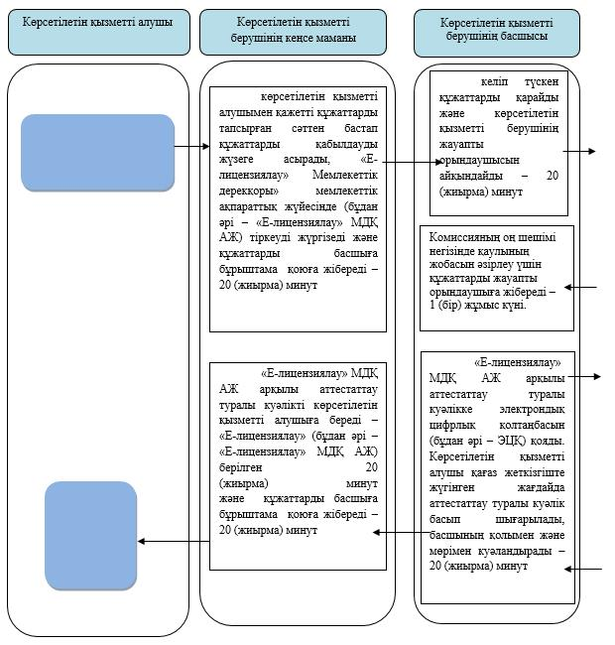

      Кестенің жалғасы

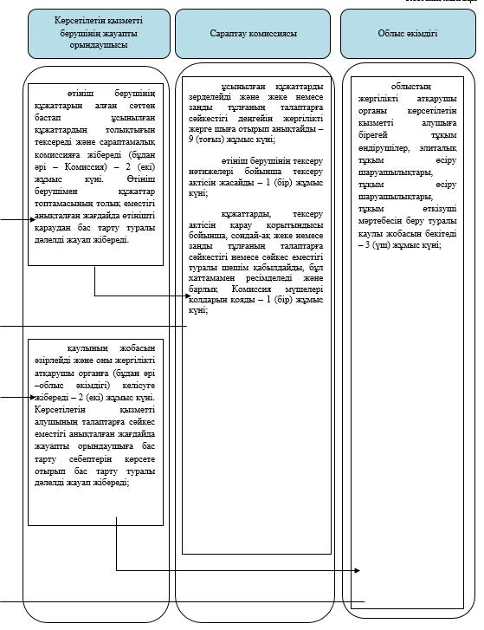

      Б. ХҚО арқылы мемлекеттік қызметті көрсету кезінде

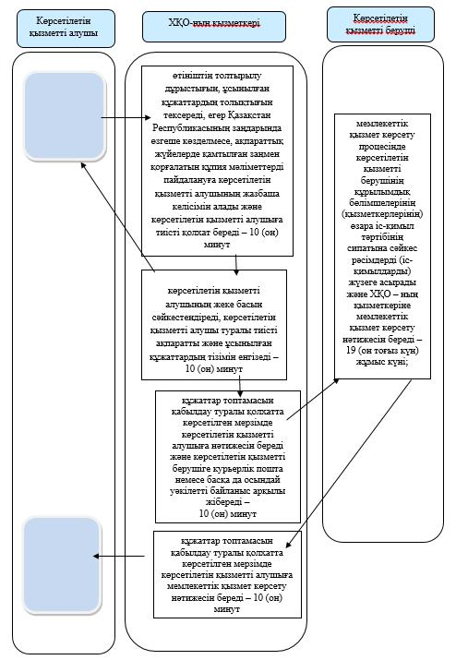

      В. Портал арқылы мемлекеттік қызметті көрсету кезінде

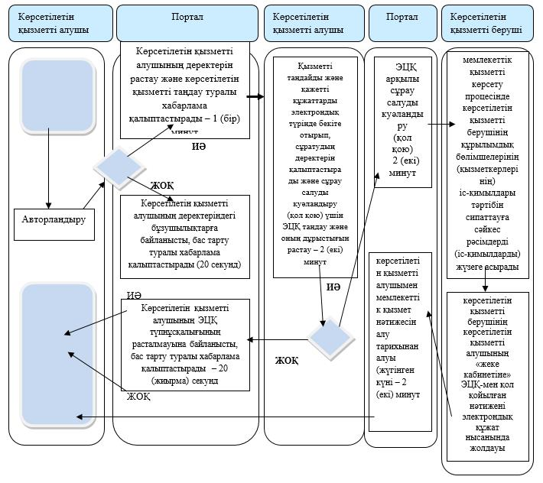

      Шартты белгілер:

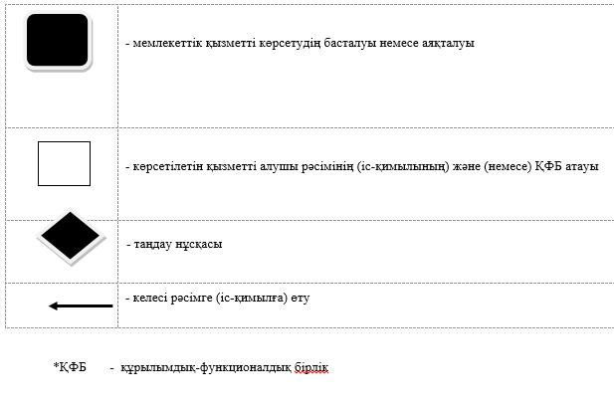

© 2012. Қазақстан Республикасы Әділет министрлігінің «Қазақстан Республикасының Заңнама және құқықтық ақпарат институты» ШЖҚ РМК